www.iran57.com

حدود 450 تروریست جبهه النصره به ارتش سوریه در استان حما حمله کردند
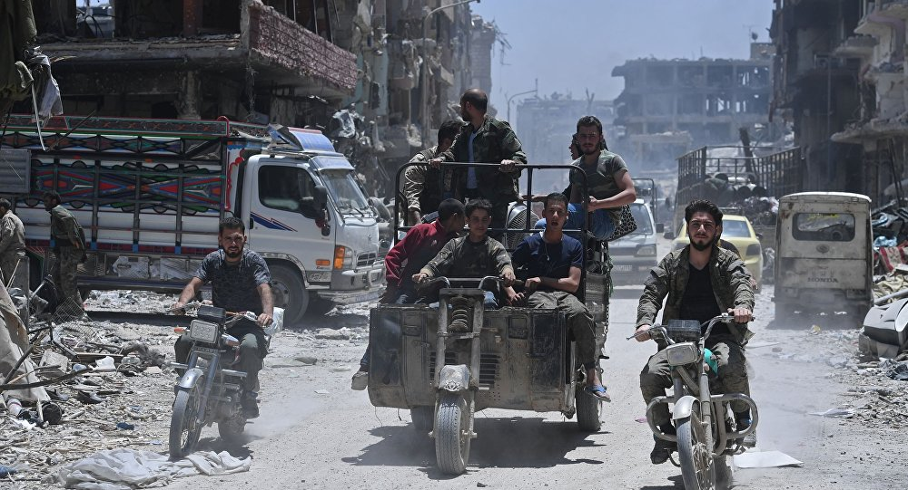
مرکز روسی آشتی طرفین درگیر در سوریه خبر داد که حدود 450 تروریست گروه جبهه النصره به مواضع نیروهای حکومتی سوریه در استان حما حمله کردند.
به گزارش اسپوتنیک، ویکتور کوپچیشین، رئیس مرکز روسی آشتی طرفین درگیر در سوریه گفت: شب 26 مه سال 2019 گروه ترورستی هیئت التحریر الشام(پیشتر جبهه النصره- گروه ممنوعه در روسیه) و گروههای متحد با آنها به طور همزمان از دو جهت به مواضع نیروهای دولتی سوریه در روستای کفر-عنبود در شمال استان حما حمله کردند. در این حمله حدود 450 تروریست، هفت تانک، 5 ماشین زرهی، 12 وسیله نقلیه مجهز به سلاح های سنگین حضور داشتند و علاوه بر آن از طریق سه سامانه موشکی چندگانه حمایت می شدند.
وی افزود که نیروهای دولتی سوریه سه تانک، دو سامانه موشکی چند گانه، یک وسیله نقیله زرهی، سه وسیله نقلیه و حدود 100 تروریست را نابود کردند.
وی خاطر نشان کرد که مرکز روسی آشتی از فرماندهان گروه‌های غیرقانونی مسلح می‌خواهد تا از تحریک‌های مسلحانه دست بردارند و به صلح و حل و فصل مسالمت آمیز وضعیت در مناطق تحت کنترل بپیوندند.

